
100% Chardonnay
Vignoble de 1,9 Ha planté à l'origine en pinot noir et replanté en Chardonnay en 2016. Localisation : Village d'Arcenant.
Vignes hautes (6'), faible densité, à 400 mètres d'altitude.
Calcaires et marnes du Jurassique.
Gestion traditionnelle du vignoble basée sur des principes de durabilité.
Taille sélective, arrachage des feuilles, vendanges en vert si nécessaire et labour des sols.
Les raisins, une fois coupés, sont ramenés au chai dans les 20 minutes pour garantir leur fraîcheur.
Aucun CMR (cancérogène, mutagène ou toxique pour la reproduction) utilisé au vignoble.
Vendanges 100% manuelles.

Domaine A.F Gros Bourgogne hautes Cotes de Nuits Blanc

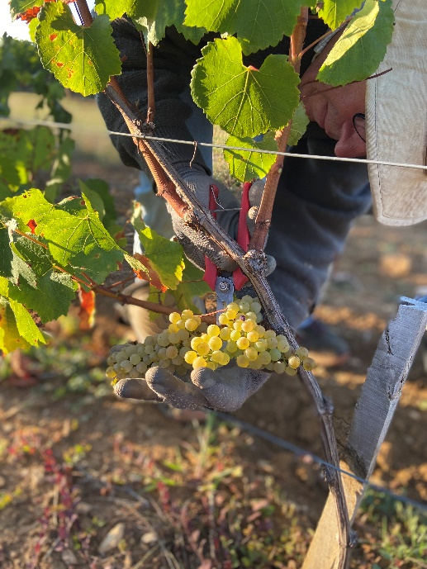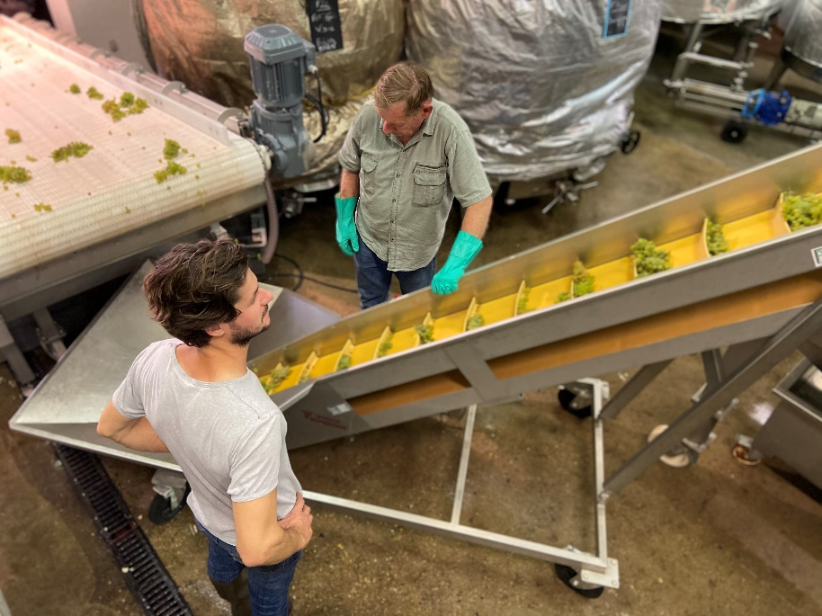
Winemaking

Les raisins sont rigoureusement triés puis pressés lentement pendant 90 minutes. Soutirage depuis les cuves en acier où ils séjournent pendant 12 heures, puis vers les fûts de bois de 350 L, où démarre immédiatement la fermentation principale, suivie d'une fermentation malolactique à une température comprise entre 18 et 20°C. Les barriques restent ensuite en cave d'élevage pendant un an. Généralement collage, pas de filtration.
Mise en bouteille en décembre. 10% de chêne neuf.

La fermentation alcooldémarre de suite puis la fermentation malolactique, les fûts sont laissés à une température de 18 a 20°C pendant cette période.
Ensuite, les fûts sont descendus en cave pendant 1 an.
Collage mais pas de filtration en 2017. Mise en bouteille en décembre.
50% futs neufs.

